**EL ENFOQUE INGENIERIL Y EL DISEÑO EN LA SOLUCION DE PROBLEMAS**

Diseñar es la actividad principal del ingeniero

La ingeniería ha pasado por varias etapas de evolución histórica hasta el presente, y los métodos de diseño han evolucionado a la par con los descubrimientos científicos, los desarrollos tecnológicos, así como con la complejidad de los problemas.

El diseño, en la antigüedad, generalmente implicaba aspectos prácticos, empíricos y artesanales, que eran transmitidos de maestros a aprendices por experiencia directa. El proceso de diseño actual, abarca aspectos teóricos más profundos que llevan a una comprensión completa de la totalidad del problema y a la aplicación.

**EL ENFOQUE INGENIERIL Y LA METODOLOGIA DE INVESTIGACION CIENTIFICA**

El enfoque ingenieril es la estrategia con la q los ingenieros resuelven problemas.

Con el método científico no se sabe los resultados o tener uno de ellos, en cambio el ingeniero si sabe masomenos los resultados de algo y sabe o mide los comportamientos de la naturaleza.

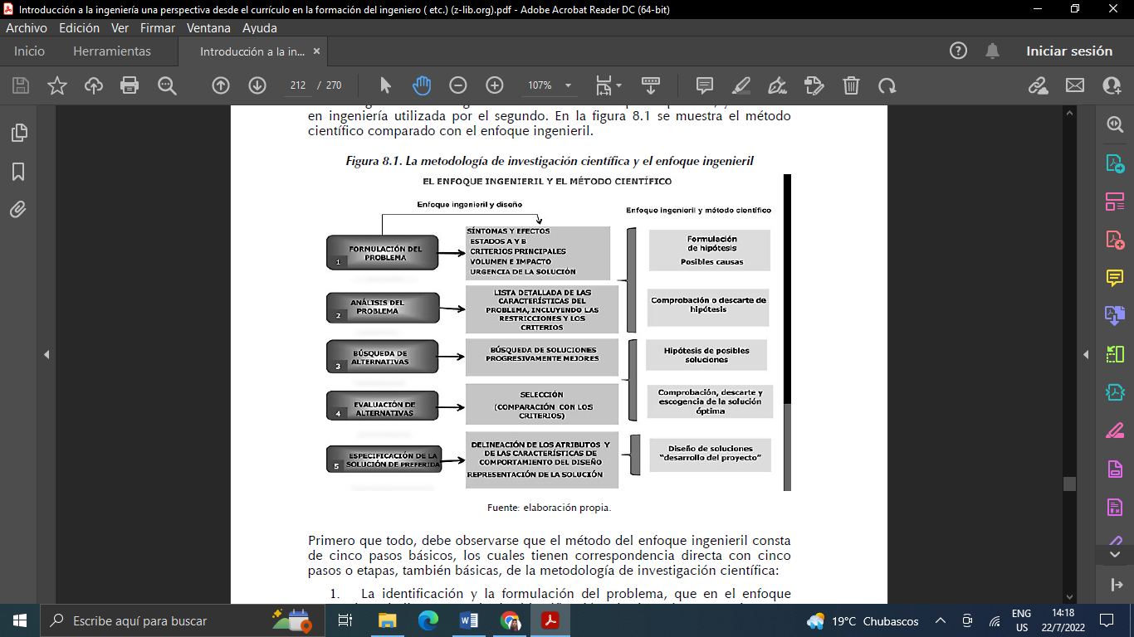

METODO DEL ENFOQUE INGENIERIL

1. Identificación y formulación del problema
2. Análisis del problema
3. Búsqueda de alternativas
4. Evaluar las alternativas
5. Especificación de la solución elegida

Estas dos metodologías no son iguales ya que en el enfoque ingenieril la metodología de investigación científica solo es una herramienta de muchas, en cambio en la metodología e investigación científica, esta metodología es lo más importante de su investigación.

**CONCEPTO DE PROBLEMA DE INGENIERIA**

**DEFINICION DE PROBLEMA**

Es la necesidad o deseo de transformar de un estado inferior a uno superior por medio de una estrategia

**PARTES DE UN PROBLEMA**

1. Situación problemática: cuando se manifiesta los síntomas del estado inicial
2. El estado final, es decir la solución
3. El ingeniero aplica sus conocimientos para satisfacer la necesidad

**EL DISEÑO EN EL ENFOQUE INGENIERIL**

El diseño en ingeniería es el proceso por medio del cual un problema que ha sido formulado en términos genéricos y vagos, es transformado en especificaciones concretas de dispositivos, estructuras, obras, y procesos, con los cuales se pretende dar solución al problema.

**ETAPAS DEL ENFOQUE INGENIERIL Y DEL DISEÑO EN INGENIERIA**

* Identificación y formulación del problema: Definir en términos generales en que consiste y que necesita la situación problemática y delimitar el alcance y los recursos
* Análisis del problema: recolectar y analizar información, estudiar los criterios de diseño, restricciones, las hipótesis te causa y solución.
* Búsqueda de posibles soluciones: Buscar diferentes maneras de solucionar el problema
* Evaluación de diferentes alternativas y selección de la solución óptima: comparar todas las soluciones y elegir la q mejor criterio de diseño y que óptimos son en su aplicación para el problema
* Especificación de la solución seleccionada